2016
DUBSKÉ LISTY červenec

Informace z Úřadu městyse Dub

Usnesení č. 4/2016

z jednání Zastupitelstva městyse Dub konaného dne 24. 6. 2016

Zastupitelstvo městyse Dub schvaluje:
- ověřovatele zápisu: Mgr. Dana Žílová, Pavel Matuška, zapisovatel: Jitka Kohutová
- program – pozvánku
- závěrečný účet městyse Dub k 31. 12. 2015, vyslovuje souhlas s celoročním hospodařením městyse bez výhrad a schvaluje zprávu nezávislého auditora o výsledku přezkoumání hospodaření městyse Dub, a to bez výhrad. Zpráva o nápravě bude podána do 28. 2. 2017 na KÚ - JčK České Budějovice
- Účetní závěrku Městyse Dub k 31. 12. 2015
- pronájem nebytových prostor čp. 109 – 2 NP, p. č. 148, k. ú. Dub TJ Dub, z. s., IČ: 63284618 (záměr vyvěšen dne 8. 6. 2016, sejmut 24. 6. 2016), nájemné: 1.200,- Kč/rok
- pronájem nebytových prostor čp. 22 (v přízemí), p. č 37, k. ú. Dub paní Šárce Otradovské (záměr vyvěšen dne 7. 6. 2016, sejmut 23. 6. 2016), nájemné 1.200,- Kč/rok
- panu Martinu Brožovi ukončení nájemní smlouvy na čp. 62 v Dubu ke dni 30. 5. 2016
- smlouvy VZMR: Obnova místní komunikace v Javornici – VKB stavby, s.r.o., Buk,
oprava fasády bývalé fary - Sabbia, s.r.o., Prachatice
Václav Novák, starosta
Zároveň zveřejněno na úřední elektron. desce Městyse Dub
…………………………………………………………………………………………………...

Pozvánky na akce místní i u sousedů

Tak jako každý rok, i letos se můžeme těšit na dubskou pouť, která bývá od nepaměti první neděli po sv. Jindřichu. Letos tedy bude 17. července a datumově se bude krýt s poutí ve Vitějovicích. Již tradičně můžeme v sobotu fandit místním sportovcům, věřící se mohou taktéž v sobotu zúčastnit mše svaté v místním kostele a všichni zábavy a tancechtiví večer od 20 hodin se přijdou pobavit do místního kulturního domu.

Pouťový turnaj

V sobotu 16. 7. 2016 se uskuteční na místním fotbalovém hřišti tradiční pouťový fotbalový turnaj „O Pohár starosty městyse Dub“. Turnaj začíná prvním zápasem v 10:30. Fotbalového klání se zúčastní družstva: TJ Dub, Stará garda FC Vlachovo Březí a Bureš team.
Pořádá TJ Dub.

Pouťová zábava

V sobotu 16. 7. se koná v místním kulturním domě Pouťová taneční zábava, která začíná ve 20 hodin. O zábavu se bude starat hudební skupina Denyho parťáci.
Pořádá TJ Dub.
Mše svatá

Mše svatá proběhne i o pouti v tradiční čas, tedy v sobotu 16. 7. od 18 hodin.

Výstava fotografií ( derniera)

V sobotu 16. 7. 2016 v 15 hod. na zámku - výstava fotografií ( derniera ) – Stanislav Schneedorf

Pozvánka k sousedům na venkovní promítání kina

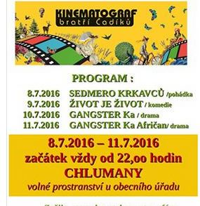

Z našich škol

Z mateřské školy

„Týden dětské radosti" je název pro oslavy Mezinárodního dne dětí v naší mateřské škole. Na Den dětí jsme se vypravili do Dubské Lhoty opékat buřtíky. Pomohli jsme berušce Majdě najít ztracené tečky plněním různých úkolů. Druhý den děti soutěžily a hrály závodivé hry, např. kdo rychleji namotáním provázku přitáhne auto s bonbónem. Nechyběly ani pohádky, malování na chodník a mlsání nanukového dortu.
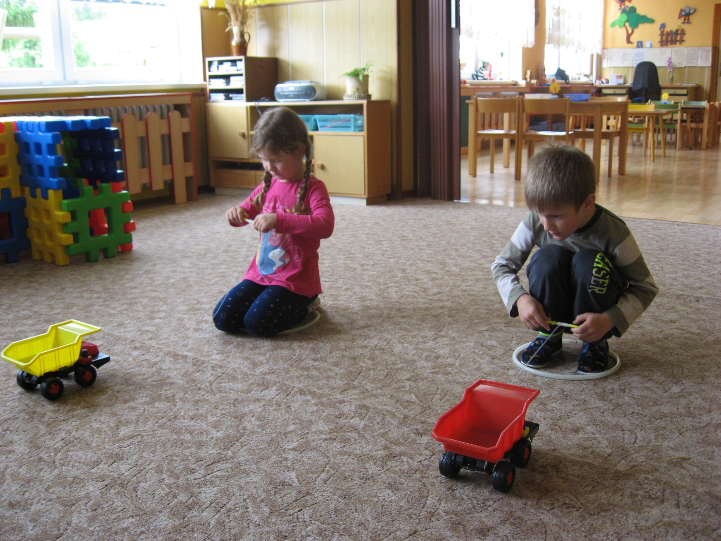
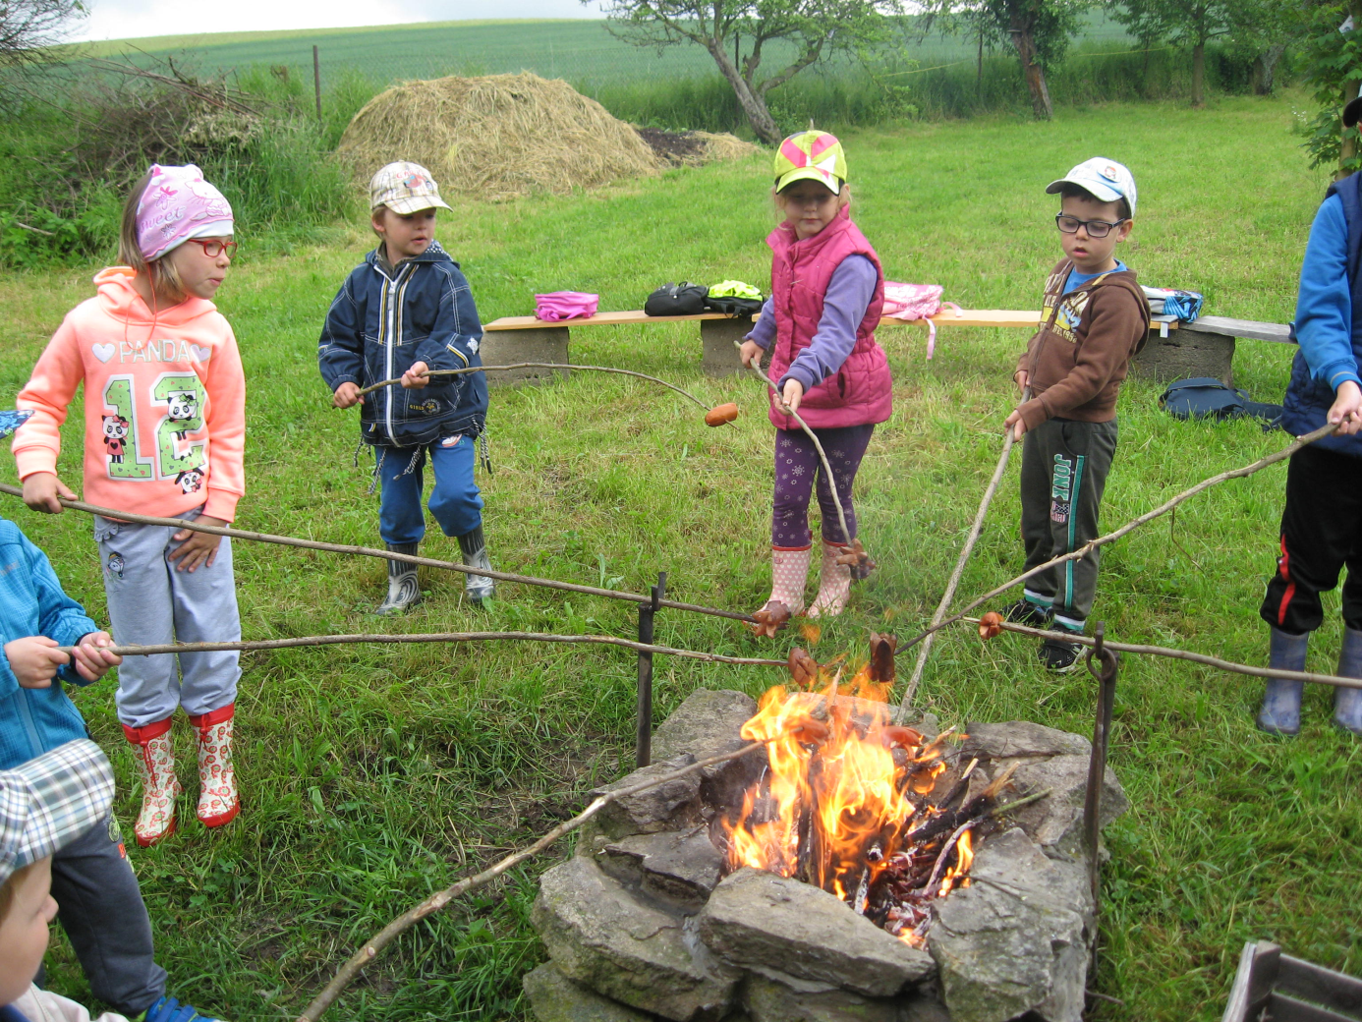
Týden nato jsme vyrazili na školní výlet. Autobus nás odvezl do "Pohádkové kovárny" v Selibově. Viděli jsme pohádkové bytosti, jako jsou čerti, víly, hastrmani apod. Také jsme na "Stezce čápa Ferdinanda" ukázali znalost pohádek, hledali jsme poklad, probíhali jsme bludiště ... V kreativní dílně jsme pomalovali sádrové odlitky, které jsme si i s pokladem přivezli do-mů společně s mnoha novými a krásnými zá-žitky.
20. 6. nás v tomto školním roce naposledy navštívilo "Divadélko Zvoneček" s pohádkou "Zlatovláska". Nejvíce se nám líbil statečný a dobrosrdečný Jiřík, který se nakonec stal králem a vzal si Zlatovlásku za ženu.
Poslední den školního roku jsme se rozloučili s našimi předškoláky. Kunešová Anna, Šimek David a Pravda Milan po prázdninách nastupují do 1. třídy základní školy v Dubu.
pro DL učitelky MŠ
Ze základní školy

Školní výlet
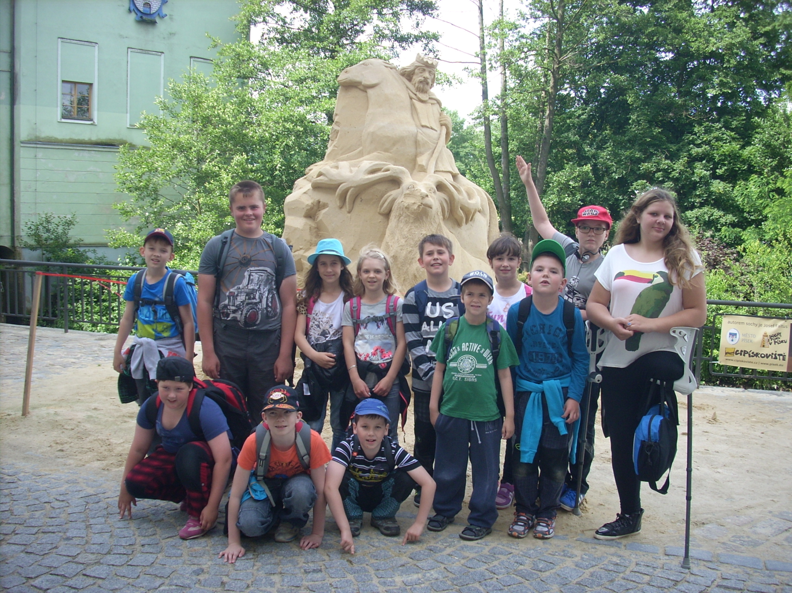
V pondělí 13. 6. si všichni žáci ze ZŠ Dub zopakovali znalosti z eti-kety, společenského cho-vání a správného stolování. Všechny získané znalosti a dovednosti zúročili hned následující den, 14. 6., kdy se vydali v doprovodu svých učitelů na školní výlet do Písku. Ten zahájili na Cipískovišti, kde si prohlédli nádherné pohád-kové sochy postavené z jemňoučkého písku a sa-mi si zkusili, jak se s tímto materiálem pracuje. Násle-dovala procházka histo-rickým centrem Písku. Poté se u staré elektrárny podívali na pískového Karla IV. a přesunuli se do Galerie Sladovna, kde na ně čekal program ,,Tiskařiště". Seznámili se s historií tisku a sami si vyzkoušeli různé techniky. Program byl úžasný, děti byly nadšené a vše, co si vyrobily, si odnesly s se-bou domů.
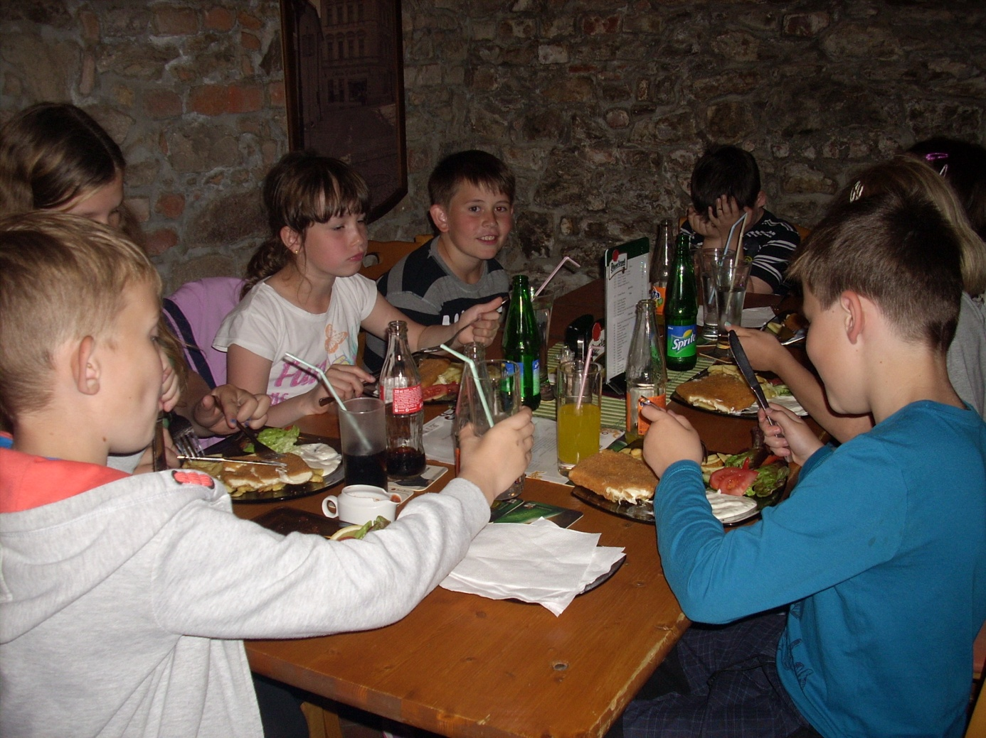
Třešničkou na dortu celého dne byl společný oběd v restauraci. Děti zvládly od objednání jídla přes stolování a zaplacení vše na jedničku, pan Špaček by z nich měl určitě radost.
Nejvíce nás pedagogy potěšily pochvaly jak ze Sladovny, tak od obsluhy v restauraci, jak máme hodné, šikovné a vychované děti.
Výlet se opravdu vydařil a spokojené dětičky jsme v pořádku předali rodičům.
Mgr.Václav Matějka
Dubový pěti-boj
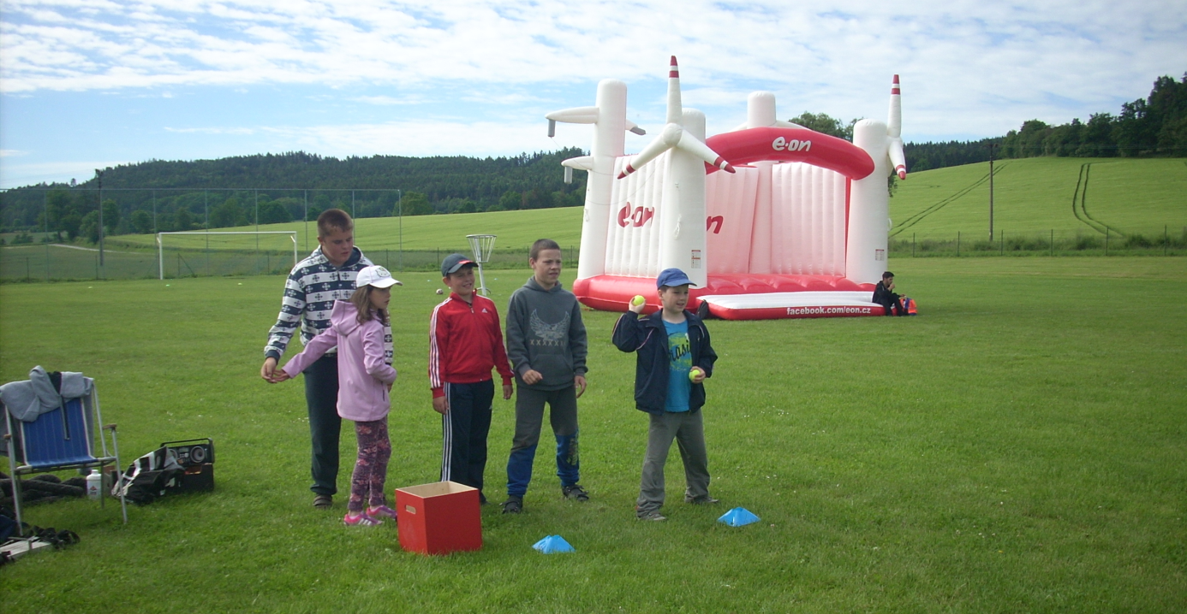
Dne 16.6.2016 se žáci naší školy společně s klienty STROOM Dub zúčastnili 1. ročníku Dubového pěti-boje. Deset družstev plnilo na pěti stanovištích různé sportovní disciplíny. Naše škola obsadila 7., 4. a 2. místo.
Všichni účastníci obdrželi diplomy a hodnotné odměny. Sponzoři připravili skákací hrad, projížďku na elektrické koloběžce a diskotéku.
Akce se všem líbila a těšíme se na další ročník. Dana Půbalová, pg.asistentka

Den mých koníčků a domácích mazlíčků
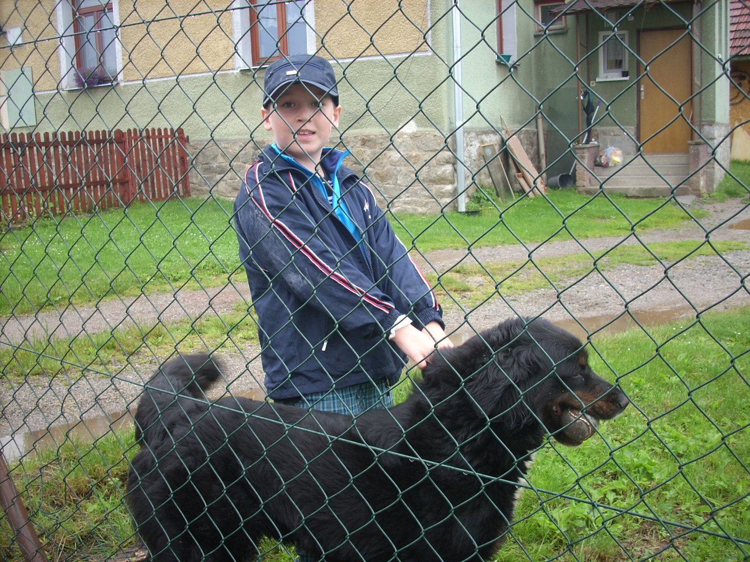
Klasifikace je uzavřena, poslední týden školy před tolika očekávanými prázdninami je tu a všechny nás čeká spousta volného času. Čas na naše zájmy a koníčky , více volna i na naše mazlíčky. Někdo má doma kočičku, jiný andulky, rybičky, pejska, morče, křečka. Vydali jsme se tedy po Dubu a společně navštívili jednotlivé chovatele naší školy, abychom si poslechli, co taková péče obnáší a viděli na vlastní oči ty, o kterých si ve škole často povídáme.

Více než deset let sbírá pan učitel Matějka propisova-cí tužky. Dnes jich má kolem 6200 kusů. Na počátku se jednalo o suvenýry z cest – USA, Kanady, Turecka a téměř celé Evropy. Firemní kousky má rozdělené na lékařské, automobilové, státní a městské, sportovní, hotelové nebo reklamní související s jídlem a nápoji. Ty ostatní jsou něčím atypické či kuriózní – propisovačky s pohádkovými motivy, ve tvaru zeleniny, injekčních stříkaček, kleští, rybiček, skládací, ohýbací. Některé mají zabudovaný kalendář, magnet, zapalovač, svinovací metr, svítilnu, píšťalku, větrník, lžičku, hřeben, kompas... Opravdu je na co se dívat. Dozvídáme se něco z historie propisovaček, použitých materiálech i speciálním účelu některých exemplářů. Vyposlechli jsme si zajímavé příběhy o vystavených kouscích.
Celý den děti mimořádně bavil a pro mnohé byl inspirací. Možná mezi námi vyrůstá další zapálený sběratel. Kdo ví?
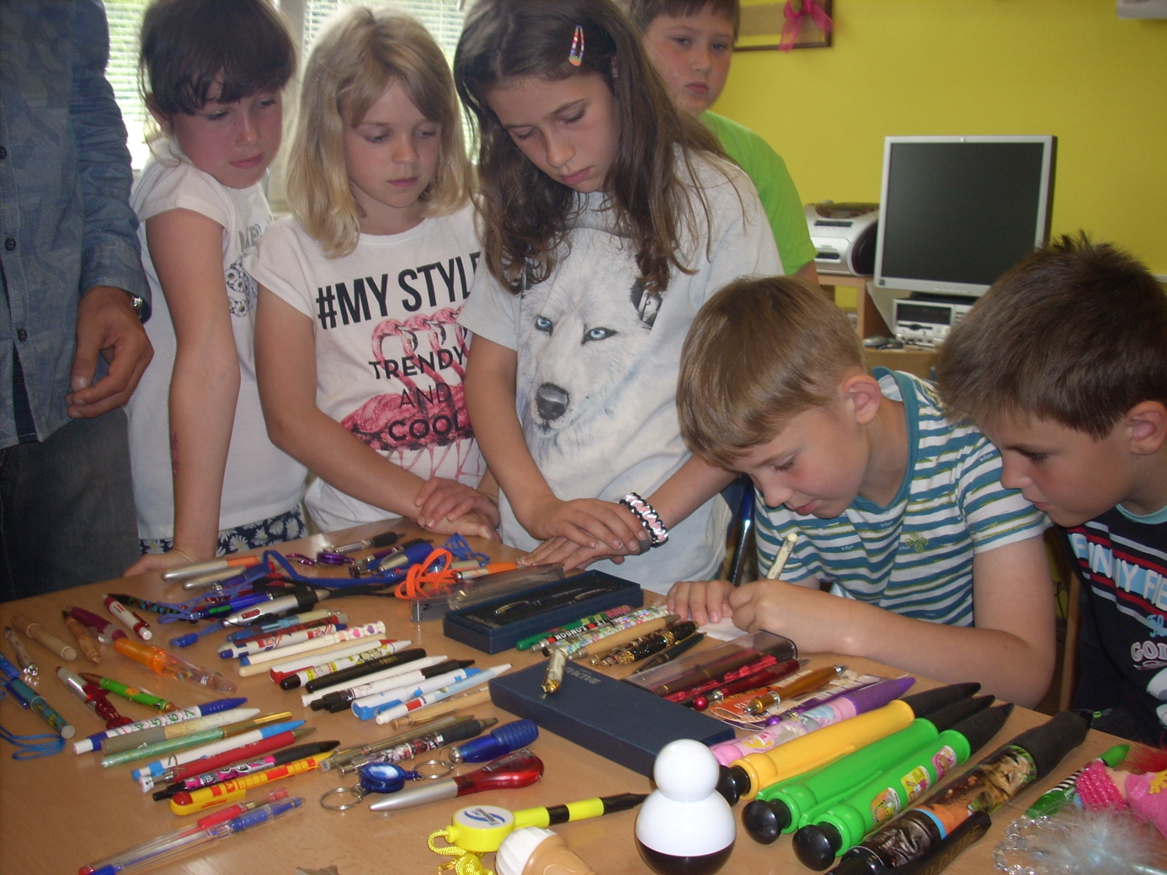
Mgr. Radka Matušková

Slavnostní rozloučení s žáky 5. ročníku a předškoláky
Již tradičně jsme se rozloučili za účasti pana starosty, pedagogů a rodičů se žáky 5. ročníku, kteří po prázdninách nastupují do ZŠ Vlachovo Březí. Jsou to Václav Albrecht, Michal Hanzlík, Luboš Volmůt, Jakub Vach a Jindřich Vach.
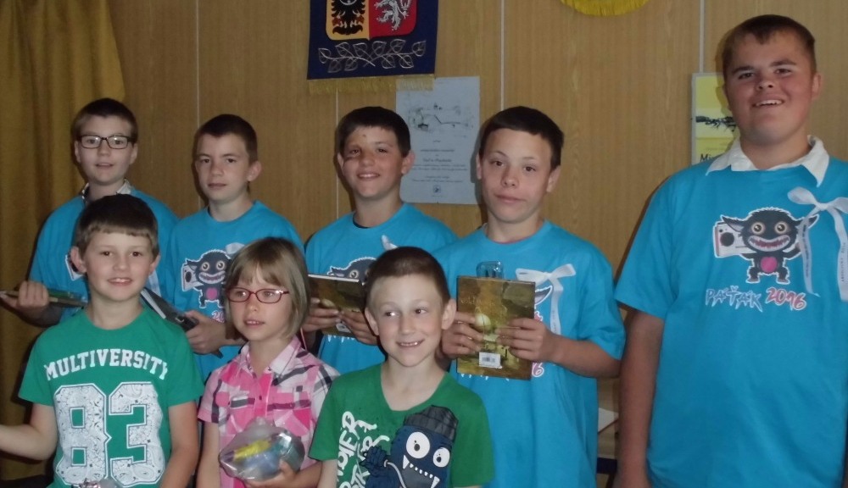
ZŠ se rozloučila se třemi předškoláky, kteří po prázdninách usednou do lavic ZŠ v Dubu – Anička Kunešová, Davídek Šimek a Milánek Pravda.

Blahopřejeme

V červenci máme pouze jednoho oslavence – pana Jaroslava Hrona ze Dvorce, který se koncem měsíce zařadí mezi šedesátníky.
Přejeme mu vše nejlepší, hlavně zdraví, klid a radost ze života.

Adresa redakce.: dubskelisty@centrum.cz
Zpravodaj městyse Dub u Prachatic, vydává Městys Dub u Prachatic jako měsíčník
Redakce: Marie Matušková, Alena Nováková, Václav Novák
uzávěrka do 25.v měsíci

